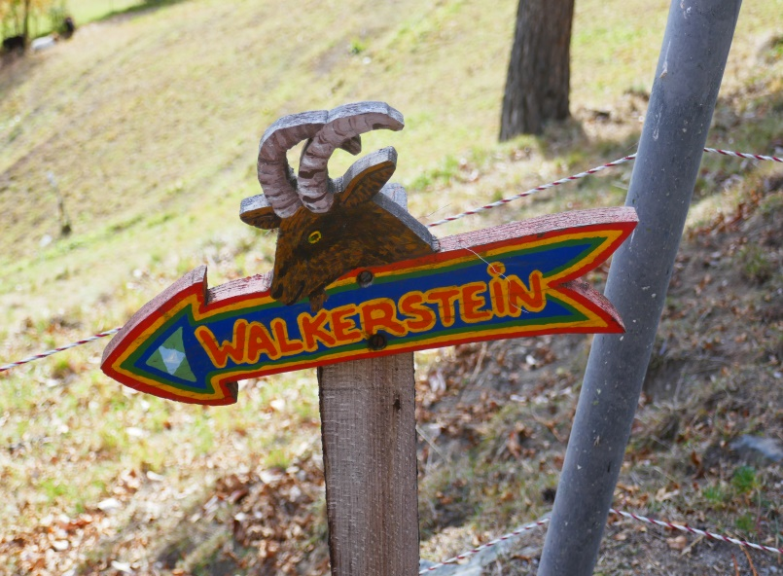

Wallisfahrt der B1-Prüflinge
2017/2018
Erfolgreich Deutsch lernen

das B1 Goethe-Zertifikat als Tageskarte für eine Wallisfahrt und einen unvergesslichen Besuch auf dem Bergbauernhof der Familie Stucky
Schon bei der Hinfahrt am 31. Mai von Cham nach Stalden bei Visp im Wallis ergaben sich anregende Gespräche im Auto und im Zug: Wer hat schon eine Lehrstelle, wer arbeitet wo, wie ist der Familiennachzug gelaufen, was macht man auf einer Ziegenfarm? ​​Erwartungsvolle Gesichter zeigten sich bei den 9 jungen Männern aus Eritrea, Afghanistan und Syrien, als es den steilen Trampelpfad durch blühende Wiesen und felsiges Gelände hinab zur Ziegenfarm von Vinzenz Stucky ging. Bald sass man in der Runde auf bunten Teppichen auf einer Holzplattform um ein Grillfeuer mit herrlich schmackhaften Ziegenbratwürsten. Immer wieder schweiften die Blicke hinüber zu den schneebedeckten Bergriesen im Mattertal und nach Saas Fee. „Das ist ein hartes Leben hier an den Steilhängen ohne viel Wasser im Sommer“, wussten die Afghanen aus eigener Erfahrung. Dieter Stucky, Deutsch-Trainer des FRW Interkultureller Dialog, hatte der Gruppe diesen besonderen Einblick ermöglicht. Ein traditionell christlicher Fronleichnamstag im Wallis und eine ganz andere Schweizer Lebenswelt, als die Geflüchteten sie bisher kannten. Sein Sohn betreibt hier eine Ziegenfarm und beschäftigt immer wieder auch freiwillige Helfer für einen Einsatz in der Landwirtschaft. Ein ganz herzliches Dankschön an Dieter für diesen erlebnisreichen Ausflug mit Seilbahn-Fahrt, abenteuerlicher Wanderung zwischen Törbel und Embd, Znüni im Restaurant Weisshorn und dem Kennenlernen der Schweizer Bergbauernkultur!
Und herzliche Gratulation den fleissigen FRW-Schülern, die den steinigen Weg der deutschen Sprache mit dem erfolgreichen Abschluss des B1-Goethe-Zertifikats geschafft haben!
Annette Plath

